采购内容及要求

一、施工概况：
项目名称：温州肯恩大学校园人行道沥青修复工程，学校拟对校园沥青道路进行修复，具体内容见施工内容及要求、附件一、二。
- 施工内容及要求：
- 施工内容：沥青材料2.5cm细粒式，浇筑面层厚度5cm，上红色漆，部分区域需对混凝土基层进行凿除、切割、修复，垃圾清运等。
- 施工要求：符合行业施工规范要求
- 安全文明：1、现场做好消防安全和人员安全的管理，施工人员负责自身的安全责任。2、服从学校规章制度
- 工期要求：要求在20天内完成。
- 质保期的要求：1年
- 费用支付：固定单价合同；工程竣工验收合格后由施工单位编制工程价款结算书，最终价款以甲方委托的第三方审价单位审价为准，结算办理完成且资料归档后，支付至结算价款的100%。
三、费用的组成：
应包括材料费、人员工资、现场保护和清理、垃圾外运、公司管理费、交通等费用、税金、利润、风险及其他费用等一切费用。

附件一：

温州肯恩大学校园人行道沥青修复工程报价表

项目名称 | 施工内容 | 暂定面积（㎡） | 单价（元） | 合计报价（元）
温州肯恩大学校园人行道沥青修复工程 | 沥青材料2.5cm细粒式，浇筑面层厚度5cm，上红色漆，部分区域需对混凝土基层进行凿除、切割、修复，垃圾清运等 | 512

注：1、报价应包括材料费、人员工资、现场保护和清理、垃圾外运、公司管理费、交通等费用、税金、利润、风险及其他费用等一切费用。

报价联系人： 联系电话： 邮箱：

单位（盖公章）

2024年 月 日

现场部分情况
序号 | 部位 | 面积和做法 | 现场照片
1 | 肯恩环路西，1号箱涵（燃气瓶组间前方） | 3.2米×1.2米=3.84平方、面层破除及修复，上红色漆。 | 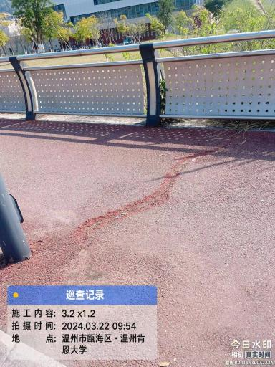
2 | 肯恩环路西，1号箱涵（燃气瓶组间附近） | 11米×2.8米=30.8平方、面层破除及修复，上红色漆。 | 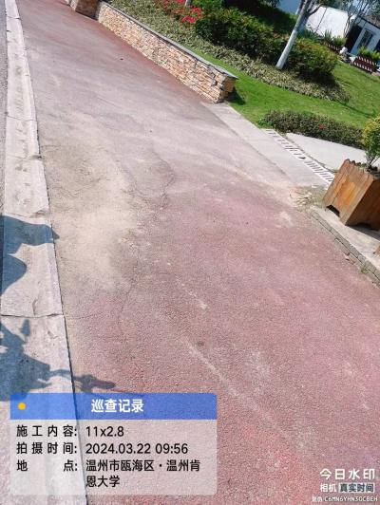
3 | 肯恩环路西，景观墙附近 | 22米×1.3米=28.6平方、面层破除及修复，上红色漆。 | 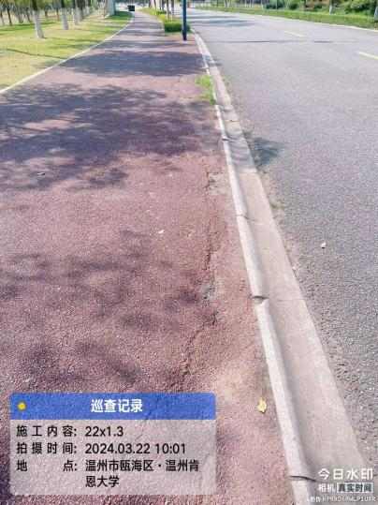
4 | 肯恩环路西 | 2.2米×0.5米=1.1平方，面层破除及修复，上红色漆。 | 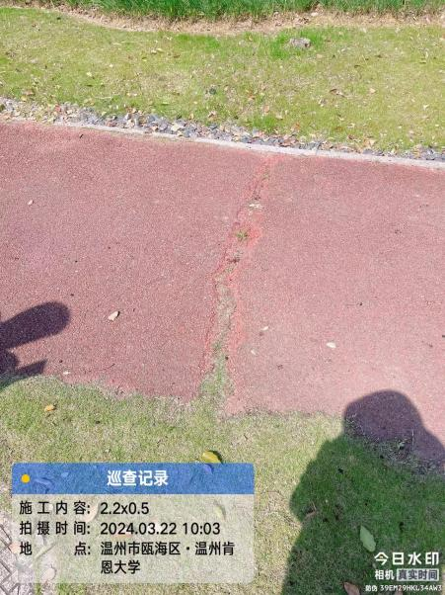
5 | 菊苑、梅园区间道路 | 2.7米×2.6米=9.72平方，面层破除及修复，切割、修复成四方形。 | 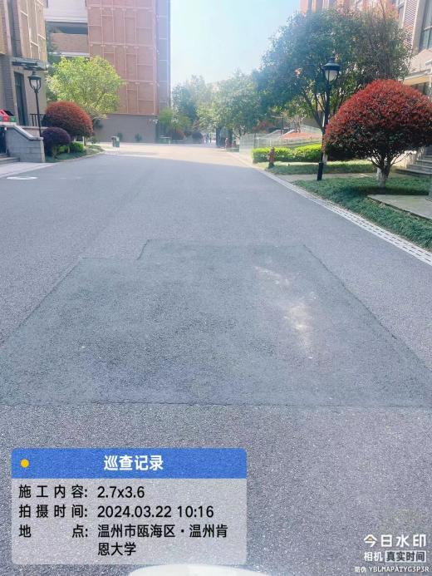
6 | 柑楼前方 | 17米×2.3米=39.1平方，面层破除及修复，上红色漆。 | 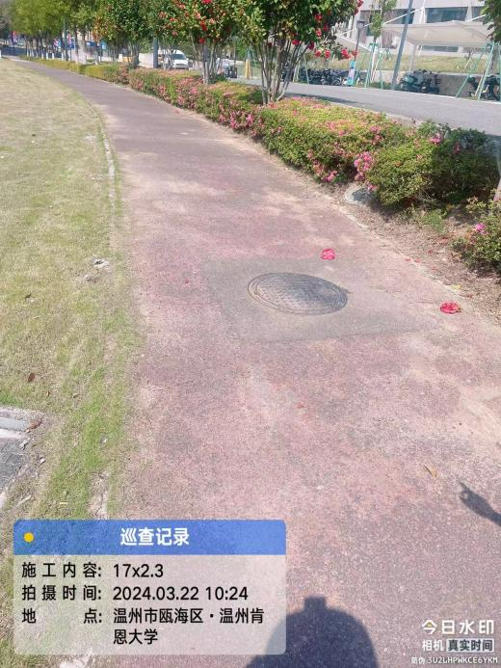
7 | 肯恩环路东，外教公寓前方 | 19.5米×2.1米=40.95平方，面层破除及修复，加侧石，部分上红色漆。 | 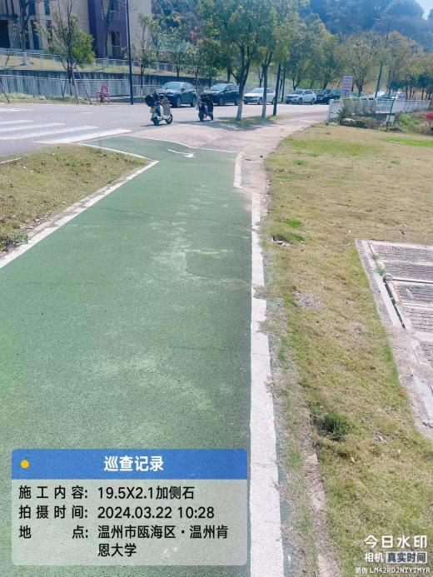
8 | 肯恩环路东学生活动中心原施工进口处 | 10米×3.6米=36平方，面层破除及修复，上红色漆。 | 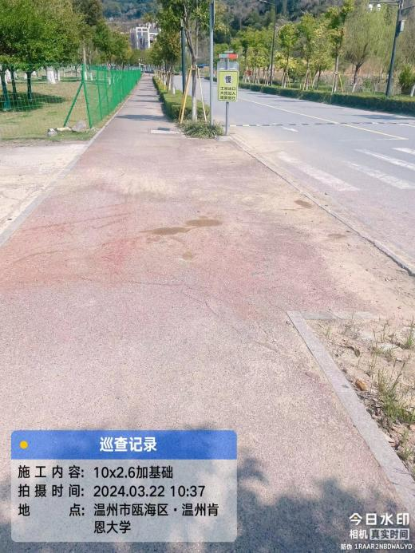
9 | 肯恩环路东，桥头 | 22米×3.6米=79.2平方，面层破除及修复，上红色漆。 | 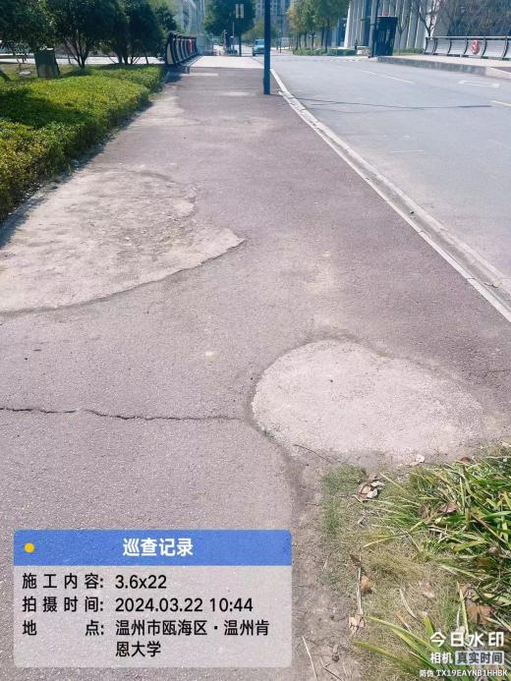
10 | 肯恩环路东，桥头 | 22米×3.6米=79.2平方，面层破除及修复，上红色漆。 | 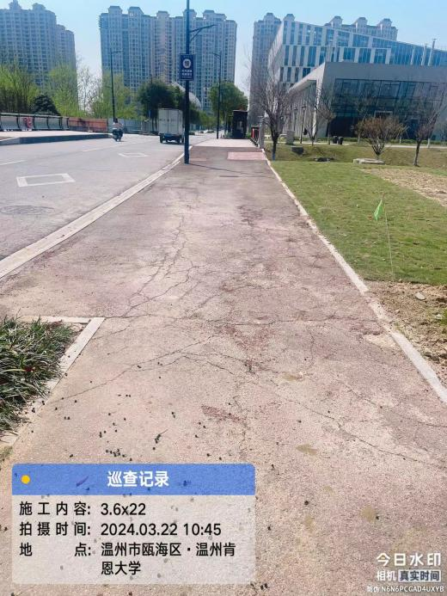
11 | 肯恩环路东，临时变压器边 | 6米×2.3米=13.8平方，切方形、面层破除、修复及侧石，上红色漆。 | 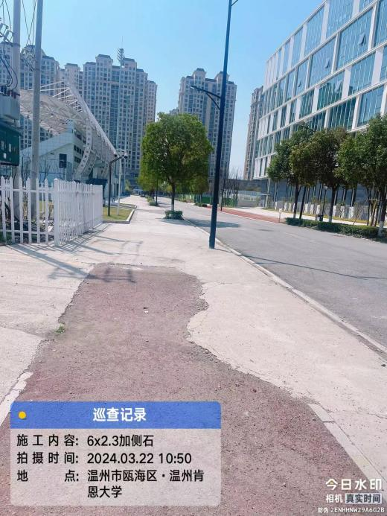
12 | 肯恩环路东，原理工楼工地附近 | 10米×3.6米=36平方，面层破除及修复，上红色漆。 | 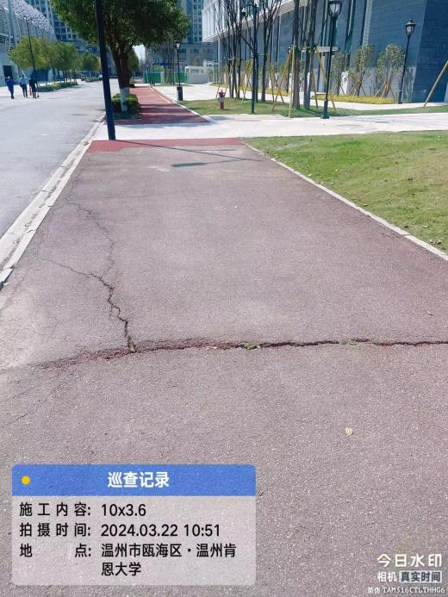
13 | 田径场两处机动车出入口处 | 梯形，（7+17）X6.2÷2=74.4平方，面层破除及修复。 | 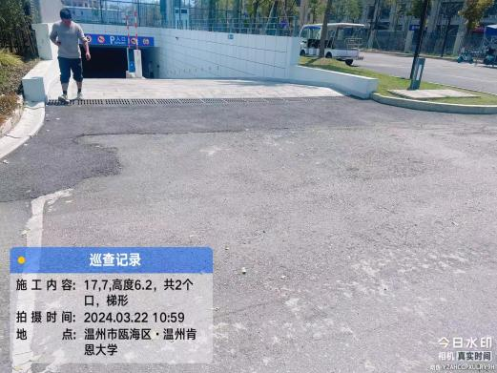
14 | 肯恩环路东沿线修复三处 | 共38.32平方，上红色漆 | 